 | 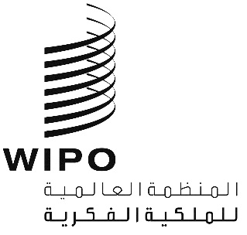 | A
CDIP/14/8 REV. 2
الأصل: بالإنكليزية
التاريخ: 14 نوفمبر 2014

اللجنة المعنية بالتنمية والملكية الفكرية

الدورة الرابعة عشرة
جنيف، من 10 إلى 14 نوفمبر 2014

ورقة مفاهيم لمشروع الملكية الفكرية ونقل التكنولوجيا: التحديات المشتركة – بناء الحلول (التوصيات 19 و25 و26 و28)
من إعداد الأمانة
- تطلَّع مشروع الملكية الفكرية ونقل التكنولوجيا: "التحديات المشتركة – بناء الحلول" – الذي وافقت عليه اللجنة المعنية بالتنمية والملكية الفكرية (اللجنة) في دورتها السادسة التي عُقدت في شهر نوفمبر 2010 – إلى إعداد ورقة مفاهيم عن بناء الحلول كأساس للمناقشة في منتدى الخبراء الرفيع المستوى بشأن النقل الدولي للتكنولوجيا، المتوقع عقده في نهاية المشروع (تقرَّر مبدئياً عقده في شهر يناير 2015).
- ومن ثمَّ يحتوي مرفق هذه الوثيقة على ورقة المفاهيم المذكورة آنفاً.
- وتتضمن هذه الوثيقة نسخة مراجعة من ورقة المفاهيم الواردة في الوثيقة CDIP/14/8. وتشتمل النسخة المراجعة على التعليقات التي قدمها ممثلو البعثات الدائمة للدول الأعضاء خلال جلستي إحاطة غير رسميتين عُقدتا بشأن النسخة الأصلية لورقة المفاهيم في 1 سبتمبر 2014 و21 أكتوبر 2014، والتعليقات التي قدمها المشاركون في اجتماع عُقد في 28 أكتوبر 2014 مع منظمات غير حكومية و منظمات حكومية دولية وجمعيات مهنية وخبراء مختارين، والتعقيبات التي قدمها المنسقون الإقليميون خلال جلسة إحاطة غير رسمية عُقدت في 24 أكتوبر 2014. كما تشتمل الوثيقة المراجعة على التعليقات التي قدمتها الدول الأعضاء خلال الدورة الرابعة عشرة للجنة.
- واللجنة المعنية بالتنمية والملكية الفكرية مدعوةٌ إلى النظر في ورقة المفاهيم الواردة في مرفق هذه الوثيقة والموافقة عليها.
[يلي ذلك المرفق]

أولاً. معلومات أساسية عن المشروع
- تُحلِّل ورقة المفاهيم الحالية مصدر التحدي الذي يواجه النقل الدولي للتكنولوجيا، وتُلخِّص الإنجازات الرئيسية لمشروع الملكية الفكرية ونقل التكنولوجيا: "التحديات المشتركة – بناء الحلول" (التوصيات: 19 و25 و26 و28) الذي وافقت عليه اللجنة المعنية بالتنمية والملكية الفكرية (اللجنة) في دورتها السادسة التي عُقدت في شهر نوفمبر 2010 ("المشروع")، وتقترح الورقةُ الاشتراكَ في بناء حلول لمواجهة التحديات المشتركة التي يواجهها العالم أجمع، على أساس النقل الدولي العادل والمنصف للتكنولوجيا.
- وإضافةً إلى ذلك، تهدف ورقة المفاهيم إلى تقديم الأساس الذي تقوم عليه المناقشة في منتدى الخبراء الدولي الرفيع المستوى، والمُقرَّر مبدئياً أن يُعقد في جنيف في نهاية المشروع، في يناير 2015.
تعريف "نقل التكنولوجيا"
- كان أحد الإنجازات الأولى لهذا المشروع هو التمكّن، لأغراض المشروع، من تعريفٍ مصطلح "نقل التكنولوجيا". وتمَّ وضع الصيغة المُتّفق عليها للتعريف خلال الدورة التاسعة للجنة على النحو التالي:
(أ) "لغرض هذه الوثيقة، يعني نقل التكنولوجيا عامةً مجموعة من التدابير التي تُمكِّن من تدفق المهارات والمعرفة والأفكار والدراية العملية والتكنولوجيا وتسهّله بين مختلف أصحاب المصالح كالجامعات ومعاهد البحث والمنظمات الدولية والمنظمات الحكومية الدولية والمنظمات غير الحكومية وهيئات القطاع الخاص والأفراد، وكذلك نقل التكنولوجيا على الصعيد الدولي بين البلدان."
(ب) "ويعتقد أن نقل التكنولوجيا الذي كثيراً ما يعتبر أنه يشمل استيعاب التكنولوجيا الجديدة، إنما يعتبر أحياناً أيضاً أنه يشمل نقل التكنولوجيا المادية لصنع المنتجات وتطبيق طرائق صنع أو تأدية الخدمات مما يؤدي إلى تحسين القدرة التنافسية الداخلية والقدرة التنافسية الدولية في اقتصاد السوق."
- وبمقتضى التعريف المُتّفق عليه لمصطلح "نقل التكنولوجيا" المُبيَّن آنفاً، فإن إيجاد حلول لتحديات النقل الدولي للتكنولوجيا يرتبط في حد ذاته بإفساح المجال للديناميات الصحيحة لتدفق المعرفة، مع دمج مفهوم "المعرفة المادية" المهم.
- وأُجريت بحوثٌ كثيرةٌ لتحليل التحديات التي تواجه الابتكار ونشر التكنولوجيا، لا سيما في مجال الابتكار البيئي. ووفقاً لتلك البحوث، تتسم المعاملات في مجال التكنولوجيا بثلاث مشاكل رئيسية: أ) المعلومات غير المتماثلة: الصعوبة التي يجدها المشترون المُتوقَّعون في تقييم قيمة المعلومات؛ ب) والقوة السوقية: فترة الوصول إلى السوق، والوعي بحقوق الملكية الفكرية، وإتاحة الوصول إلى رأس المال؛ ج) والآثار الخارجية: العواقب غير المُعَوَّضة والافتقار إلى إطار مؤسسي.
- ويُقدِّم كيث ماسكوس – الذي يعمل في جامعة كولورادو – ثلاثة خيارات يمكن الأخذ بها لتعزيز النقل الدولي للتكنولوجيا: أ) حماية "الحيز السياساتي" الوطني لمعالجة إخفاقات السوق؛ ب) وتحديد الإجراءات التي تقوم بها بلدان المصدر لتشجيع النقل الدولي للتكنولوجيا؛ ج) والمبادرات المتعددة الأطراف للتصدي للعوامل الخارجية المرتبطة بأسواق التكنولوجيا أو بالسياسات الوطنية أو بكليهما.
- وللتصدي للتحديات المذكورة آنفاً، ينبغي البدء بتحديد القنوات الرسمية لنقل التكنولوجيا على الصعيد الدولي. وتوجد ثلاث قنوات رئيسية: أ) التجارة في السلع والخدمات؛ ب) والاستثمار الأجنبي المباشر؛ ج) وترخيص الملكية الفكرية، بما في ذلك ترخيص الأسرار التجارية.
- وتُجسد الملكيةُ الفكريةُ القيمةَ الاقتصاديةَ للتنمية، وتُسهِّل تقليص الفجوة المعرفية.
- ولأن المؤسسات في عالم التجارة يزداد يوماً بعد يوم اعتمادها على الأصول غير الملموسة أو القائمة على المعرفة بدلاً من الأصول الملموسة أو المادية من أجل إيجاد قدرة تنافسية لها في السوق والحفاظ على هذه القدرة، تصبح قدرتها على إيجاد هذه الأصول المُسجَّلة الملكية ونشرها وإدارتها استراتيجياً عاملاً حاسماً في نجاح المؤسسة.
ثانياً. وثيقة المشروع التي وافقت عليها اللجنة
- وافقت اللجنة في دورتها التاسعة التي عُقدت في مايو 2012 على وثيقة هذا المشروع (الوثيقة CDIP/9/INF/4). وتُقدِّم وثيقةُ المشروع رؤيةَ المشروع واستراتيجيته وأهدافه النهائية، وصورة متكاملة وشاملة للمشروع.
- وإضافةً إلى ذلك، تحتوي وثيقة المشروع على معلومات ووصف تفصيلي للمراحل ولجميع الأنشطة المقترحة للمشروع. وتُقدِّم أيضاً لمحةً عامةً عن شتى النُّهُج الحالية التي تتّبعها كيانات مختلفة لنقل التكنولوجيا.
ثالثاً. ملخص أهداف المشروع المراد تحقيقها
- فيما يلي أهداف هذا المشروع المراد تحقيقها، وفقاً لوثيقة المشروع التي وافقت عليها اللجنة:
(أ) تنظيم خمسة اجتماعات تشاورية إقليمية بشأن نقل التكنولوجيا (انظر الفقرات من 13 إلى 16 أدناه)؛
(ب) وإعداد ست دراسات تحليلية مُراجَعة من قبل نظراء (انظر الفقرتين 17 و18 أدناه)؛
(ج) وصياغة ورقة مفاهيم (الوثيقة الحالية) بشأن بناء حلول كأساس للمناقشة في منتدى الخبراء الدولي الرفيع المستوى، وهذه الورقة مُقدمةٌ إلى اللجنة للموافقة عليها (انظر الفقرات من 29 إلى 31 أدناه)؛
(د) وتنظيم منتدى خبراء دولي رفيع المستوى في شكل مؤتمر دولي (انظر الفقرات من 19 إلى 25 أدناه).
(ه) وإعداد وتوفير مواد ووحدات وأدوات تدريس وغيرها من الوسائل المستمدة من التوصيات المعتمدة في منتدى الخبراء الدولي الرفيع المستوى (انظر الفقرة 26 أدناه)؛
(و) وإنشاء منتدى إلكتروني (انظر الفقرة 27 أدناه)؛
(ز) وإدراج أي نتائج تتمخض عن الأنشطة السالفة الذكر في برامج الويبو، بعد أن تنظر فيها اللجنة وتُصدر بشأنها أي توصيات ممكنة للجمعية العامة (انظر الفقرة 28 أدناه).
رابعاً. الاجتماعات التشاورية الإقليمية
- نُظِّم في إطار المشروع ما مجموعه خمسة اجتماعات تشاورية إقليمية بشأن الملكية الفكرية ونقل التكنولوجيا، بالتشاور المسبق مع الدول الأعضاء التي وافقت في الدورة الثامنة للجنة على الاختصاصات ومعايير التشكيل الخاصة بالاجتماعات التشاورية الإقليمية والخبراء المُكلَّفين بإعداد الدراسات المختلفة.
(أ) تنظيم خمسة اجتماعات
- نُظِّمت الاجتماعات التشاورية الإقليمية الخمسة في المناطق التالية:
(أ) المنطقة الآسيوية ("سنغافورة"): اجتماع تشاوري إقليمي بشأن الملكية الفكرية ونقل التكنولوجيا، مدينة سنغافورة، سنغافورة، 16-17 يوليو 2012،
(ب) والمنطقتين الأفريقية والعربية ("الجزائر"): اجتماع تشاوري إقليمي بشأن الملكية الفكرية ونقل التكنولوجيا، مدينة الجزائر، الجزائر، 29-30 يناير 2013،
(ج) والمنطقة الانتقالية ("إسطنبول"): اجتماع تشاوري إقليمي بشأن الملكية الفكرية ونقل التكنولوجيا، إسطنبول، تركيا، 24-25 أكتوبر 2013،
(د) والمنطقة المتقدمة ("جنيف"): اجتماع تشاوري إقليمي بشأن الملكية الفكرية ونقل التكنولوجيا، جنيف، سويسرا، 25-26 نوفمبر 2013،
(ه) ومنطقة أمريكا اللاتينية والبحر الكاريبي ("مونتيري"): اجتماع تشاوري إقليمي بشأن الملكية الفكرية ونقل التكنولوجيا، مونتيري، المكسيك، 5-6 ديسمبر 2013.
(ب) تحليل الاجتماعات
- يُقدِّم الملحق الأول سلسلةً من الرسوم المعلوماتية بشأن إجمالي عدد ممثلي البلدان المُشارِكة (الشكل 1)، وإجمالي عدد المشاركين في كل حدث (الشكل 2)، وإجمالي عدد الأفكار التي طُرحت في كل حدث (الشكل 3)، وعدد الأفكار في مجالات مثل تكوين الكفاءات (الشكل 4)، والدعم في الإطار المؤسسي (الشكل 5)، والدعم في البنية التحتية للابتكار (الشكل 6)، والدعم في آليات التمويل (الشكل 7)، والدعم في آليات التقييم (الشكل 8)، والتعاون العالمي (الشكل 9)، والمنشأ الجغرافي للخبراء الدوليين في كل حدث (الأشكال 10 و11 و12 و13 و14)، وانتماء الخبراء الدوليين في كل حدث (الشكل 15).
(ج) ملخص نتائج الاجتماعات
- في نهاية كل اجتماع من الاجتماعات التشاورية الإقليمية، طُلب من جميع المشاركين من المنطقة تقديم آراء وتعقيبات حرة في شكل "أفكار" بشأن كيفية تعزيز النقل الدولي للتكنولوجيا. ويُقدِّم الملحق الثاني قوائم تلك "الأفكار" الصادرة عن كل من الاجتماعات الإقليمية الخمسة.
خامساً. الدراسات التحليلية المُراجَعة من قبل نظراء
(أ) الدراسات التحليلية المُكلَّف بإجرائها
- تم التكليف في إطار المشروع بإجراء ما مجموعه ست دراسات تحليلية مُراجَعة في مجالات عمل مختلفة تشمل القضايا التالية: "1" دراسات اقتصادية عن العقبات التي تعترض النقل الدولي للتكنولوجيا؛ "2" والسياسات المتعلقة بحقوق الملكية الفكرية في البلدان المتقدمة؛ "3" والتعاون بين مؤسسات البحث والتطوير؛ "4" والحوافز الملائمة للشراكة التجارية؛ "5" وقضايا نقل التكنولوجيا من منظور البلدان النامية؛ "6" وبدائل لجهود البحث والتطوير لدعم الابتكار إلى جانب براءات الاختراع.
(ب) خبراء الدراسات، والاختصاصات، وإنجاز الدراسات
- يُقدِّم الشكل 16 الوارد في الملحق الأول المنشأ الجغرافي للخبراء المُكلَّفين بإعداد الدراسات وانتمائهم. وترد في الملحق الثالث لمحة موجزة عن الدراسات. وقد خضعت هذه الدراسات للمراجعة من قبل نظراء. وسوف يُوضَع النصُ النهائيُّ للدراسات وكذلك مراجعات النظراء على موقع اللجنة الإلكتروني. وفيما يلي عناوين الدراسات وأسماء مؤلفيها ومواعيد الانتهاء منها:
(أ) الدراسة (أ): اقتصاديات الملكية الفكرية والنقل الدولي للتكنولوجيا، من إعداد البروفيسور أ. داموداران، بنغالور، الهند (ورد يوم 30 يوليو 2014 النصُ النهائيُّ الذي يتضمن تعليقات النظير المراجع، البروفيسور فرانشيسكو ليسوني، من جامعة بوكوني بإيطاليا)؛
(ب) الدراسة (ب): السياسات والمبادرات المتعلقة بالملكية الفكرية في البلدان المتقدمة لتشجيع نقل التكنولوجيا، من إعداد السيد سيسول موسونغو، نيروبي، كينيا (ورد يوم 5 سبتمبر 2014 النصُ النهائيُّ الذي يتضمن تعليقات النظير المراجع، البروفيسور والتر بارك، الجامعة الأمريكية، الولايات المتحدة الأمريكية)؛
(ج) الدراسة (ج): دراسات إفرادية عن التعاون وتبادل المعلومات بين مؤسسات البحث والتطوير في البلدان المتقدمة والنامية، من إعداد البروفيسور بومان هيدن، غوتنبرغ، السويد (ورد يوم 11 سبتمبر 2014 النصُ النهائيُّ الذي يتضمن تعليقات النظير المراجع، الدكتور نيكولوس توم، مركز البحوث المشترك التابع للمفوضية الأوروبية، إسبانيا)؛
(د) الدراسة (د): السياسات المُشجِّعة على مشاركة الشركات في نقل التكنولوجيا، من إعداد السيد فيليب مندس، بريسبان، أستراليا (ورد يوم 5 سبتمبر 2014 النصُ النهائيُّ الذي يتضمن تعليقات النظير المُراجِع، الدكتور نيكولوس توم، مركز البحوث المشترك التابع للمفوضية الأوروبية، إسبانيا)؛
(ه) الدراسة (ه): النقل الدولي للتكنولوجيا: تحليلٌ من منظور البلدان النامية، من إعداد البروفيسور كيث ماسكوس، بولدر، كولورادو، الولايات المتحدة الأمريكية، والبروفيسور كمال ساغي، ناشفيل، تينيسي، الولايات المتحدة الأمريكية (ورد يوم 31 يوليو 2014 النصُ النهائيُّ الذي يتضمن تعليقات النظير المُراجِع، البروفيسور والتر بارك، الجامعة الأمريكية، الولايات المتحدة الأمريكية)؛
(و) الدراسة (و): بدائل لنظام براءات الاختراع تُستخدم لدعم جهود البحث والتطوير، بما في ذلك آليات الدفع والسحب، مع التركيز بشكل خاص على الجوائز المحفزة على الابتكار ونماذج تطوير المصادر المفتوحة، من إعداد السيد جيمس باكارد لوف، واشنطن العاصمة، الولايات المتحدة الأمريكية (ورد يوم 9 سبتمبر 2014 النصُ النهائيُّ الذي يتضمن تعليقات النظير المُراجِع، البروفيسور دومينيك فورى، المعهد الفدرالي التقني بلوزان (EPFL)، سويسرا).
سادساً. منتدى الخبراء الدولي الرفيع المستوى
- تقرَّر مبدئياً أن يُعقَد في مقرّ الويبو في جنيف في يناير 2015 منتدى الخبراء الدولي الرفيع المستوى المتوقع تنظيمه في إطار المشروع. وسوف يكون منتدى الخبراء الدولي الرفيع المستوى – على النحو المُبيَّن في الوثيقة CDIP/9/INF/4 – في شكل مؤتمر دولي يهدف إلى بدء مناقشات بشأن كيفية المضي في تسهيل نفاذ البلدان النامية والبلدان الأقل نمواً إلى المعارف والتكنولوجيا، في إطار ولاية الويبو، بما في ذلك المجالات الجديدة والمجالات الأخرى ذات الأهمية الخاصة للبلدان النامية، مع مراعاة التوصيات 19 و25 و26 و28 (الغذاء، والزراعة، وتغير المناخ). واستناداً إلى جملة أمور منها نتائج الاجتماعات التشاورية الإقليمية الخمسة بشأن نقل التكنولوجيا، والدراسات الستة المُراجَعة من قبل نظراء، وخبرة خبراء عالميين في مجال نقل حقوق الملكية الفكرية في الأوساط الأكاديمية والصناعة، سوف يُقدِّم المنتدى إطاراً لإجراء حوار مفتوح بين خبراء من كلِّ من البلدان المتقدمة والنامية على دراية واسعة بنقل التكنولوجيا في القطاعين العام والخاص، ولإجراء مناقشات بشأن ما تتّبعه البلدان المتقدمة من سياسات متعلقة بالملكية الفكرية وداعمة لنقل التكنولوجيا.
- وفيما يتعلق باختيار الخبراء الذين سوف تُوجَّه إليهم الدعوة لحضور المنتدى وكذلك اختصاصات هؤلاء الخبراء، تنص الوثيقة CDIP/9/INF/4 (في نهاية الفقرة 59) على ما يلي:
"ينبغي أيضاً أن يستفيد منتدى الخبراء الرفيع المستوى من المشاورات مع الدول الأعضاء. وفيما يتعلق بأعضاء المنتدى المذكور، لا بد للويبو من أن تنتقي أبرز الخبراء في العالم من المختصين بمختلف جوانب الموضوع وفقاً لمعايير منصفة توافق عليها الدول الأعضاء بما يضمن تقدّم المشروع. وفيما يتعلق باجتماع الخبراء، ينبغي دعوة الخبراء من كل من القطاعين العام والخاص. ويجب تحديد اختصاصات الخبراء بالتشاور مع الدول الأعضاء."
- ولالتماس توجيهات بشأن وضع آلية ممكنة للحصول على موافقة الدول الأعضاء على مجموعة من المعايير العادلة لاختيار الخبراء المزمع دعوتهم إلى المنتدى وللتشاور مع الدول الأعضاء حول اختصاصات هؤلاء الخبراء، دعت الأمانة منسقي كل المجموعات الإقليمية إلى حضور اجتماع غير رسمي عُقد في جنيف في 24 أكتوبر 2014.
- وفي الاجتماع، اتفق منسقو كل المجموعات الإقليمية على التماس موافقة الدول الأعضاء على المعايير المقترحة التالية لاختيار الخبراء المزمع دعوتهم إلى المنتدى (استنادا إلى المعايير التي وافقت عليها الدول الأعضاء في سياق اختيار مستشارين لأغراض الاجتماعات التشاورية الإقليمية المعقودة في إطار المشروع؛ انظر الفقرة 12 من الملحق الأول من الوثيقة CDIP/9/INF/4):
"يجب أن ترمي معايير اختيار الخبراء الاستشاريين إلى تحقيق التوازن من حيث تمثيلهم الجغرافي (من البلدان المتقدمة والبلدان النامية)، وانتماءاتهم (القطاع العام والقطاع الخاص)، ومركزهم فيما يتعلق بدور الملكية الفكرية في نقل التكنولوجيا."
- كما اتفق كل منسقي المجموعات الإقليمية في الاجتماع على التشاور مع الدول الأعضاء حول الاختصاصات المقترحة التالية للخبراء المزمع دعوتهم إلى منتدى الخبراء الرفيع المستوى:
"ينبغي أن يكون الخبراء على اطلاع بأهداف المشروع المراد تحقيقها. وعند تحديد الأفكار لإدراجها في قائمة بالاقتراحات والتدابير الممكنة لتعزيز نقل التكنولوجي، لعرضها على اللجنة المعنية بالتنمية والملكية الفكرية كي تنظر فيها، ينبغي للخبراء البدء بأدنى القواسم المشتركة بين كل وجهات النظر وإسناد تلك الأفكار إلى عناصر واقعية يقبلها الجميع وتعود بفائدة على كل طرف كنقطة انطلاق لبناء حلول مشتركة."
- وأخيرا وكما كان متوخيا أصلا، سيُعقد منتدى الخبراء الرفيع المستوى طيلة ثلاثة أيام.
- وبالتالي تُلتمس موافقة الدول الأعضاء على المعايير المقترحة لاختيار الخبراء المزمع دعوتهم إلى منتدى الخبراء الرفيع المستوى، والمبيّنة في الفقرة 22 أعلاه. كما تُلتمس تعقيبات من الدول الأعضاء حول الاختصاصات المقترحة لهؤلاء الخبراء والمبيّنة في الفقرة 23 أعلاه.
سابعاً. المواد والوحدات وأدوات التدريس
- اتّباعاً لأية توصيات صادرة عن منتدى الخبراء الدولي الرفيع المستوى، على النحو المتوخى في إطار وثيقة المشروع التي وافقت عليها اللجنة، سوف تُعدّ مواد ووحدات وأدوات تدريس وغيرها من الوسائل، وسوف تُدرَج في إطار الويبو الشامل لتكوين الكفاءات.
ثامناً. المنتدى الإلكتروني
- المنتدى الإلكتروني المتوخى في إطار وثيقة المشروع التي وافقت عليها اللجنة سوف يُدرَج ضمن إطار البوابة الإلكترونية الخاصة ببنية دعم الابتكار ونقل التكنولوجيا لفائدة المؤسسات الوطنية، وقد أُنشت البوابة في سياق المشروع بناء على التوصية 10.
تاسعاً. إدراج النتائج في برامج الويبو
- اتّباعاً لأية توصيات صادرة عن منتدى الخبراء الدولي الرفيع المستوى، كما هو متوخى في إطار وثيقة المشروع التي وافقت عليها اللجنة، سوف تدرج أي نتائج تتمخض عن الأنشطة السالفة الذكر في عمل المنظمة، بعد أن تنظر فيها اللجنة المعنية بالتنمية والملكية الفكرية وتعتمدها وتصدر بشأنها أي توصيات ممكنة للجمعية العامة.
عاشراً. تقديم ورقة مفاهيم ليُعلِّق عليها الخبراء الدوليون
- قُدِّمت مسودة لورقة المفاهيم الحالية يوم 27 مارس 2014 إلى الخبيرين الدوليين التاليين، وذلك على النحو المُبيَّن في الجدول الزمني للتنفيذ الوارد في الوثيقة CDIP/6/4 Rev: السيد بيدرو روف، كبير المُعاونين، والسيد أحمد عبد اللطيف، كبير مديري برنامج الابتكار والتكنولوجيا والملكية الفكرية في المركز الدولي للتجارة والتنمية المستدامة (ICTSD). وقد قدَّما تعقيبات على محتوى الرسوم المعلوماتية، وعلى الأفكار الصادرة عن الاجتماعات التشاورية الإقليمية، وعلى الدراسات التحليلية، وعلى عرضهما في ورقة المفاهيم الحالية. وتشتمل ورقة المفاهيم هذه على تلك التعليقات.
حادي عشر. تقديم ورقة المفاهيم إلى البعثات الدائمة في جنيف
- قُدِّمت ورقةُ المفاهيم الحالية إلى البعثات الدائمة في جنيف في جلستي إحاطة غير رسميتين عُقدتا في مقرّ الويبو في 1 سبتمبر 2014 و21 أكتوبر 2014، وذلك على النحو المُبيَّن في الجدول الزمني للتنفيذ الوارد في الوثيقة CDIP/6/4 Rev. وأدرجت التعليقات التي أدلت بها الدول الأعضاء خلال الجلستين المذكورتين في هذه النسخة النهائية لورقة المفاهيم.
ثاني عشر. اجتماع لمدة يوم واحد مع منظمات حكومية دولية ومنظمات غير حكومية وجمعيات مهنية وخبراء مُختارين
- قُدّمت ورقة المفاهيم الحالية إلى منظمات غير حكومية ومنظمات حكومية دولية وجمعيات مهنية وخبراء مُختارين في اجتماع عُقد في مقرّ الويبو في 28 أكتوبر 2014.. وقدم المتحدثون أمثلة على فوائد المشاركة في نقل التكنولوجيا في البلدان النامية. واتفق ممثلو القطاع الصناعي والمنظمات الحكومية الدولية والمنظمات غير الحكومية على أهمية مشروع الويبو المعني وملاءمته من حيث التوقيت، وأشاروا إلى أن بإمكانه المساعدة على تحقيق إمكانات نقل التكنولوجيا خدمة لمصالح الجميع، لا سيما من حيث فرص السوق المستقبلية. وشملت الأسئلة المطروحة خلال الاجتماع استفسارات حول جوانب المشروع الإجرائية لضمان ’بناء‘ نتائج مجدية عن طريق هذا المشروع (كما يشير إليه اسمه: "التحديات المشتركة – بناء الحلول"). واقترح المتحدثون والمشاركون في الاجتماع الأفكار التالية الرامية إلى دعم المبادرات المحلية من خلال نقل التكنولوجيا:
(أ) بناء رأس مال بشري؛
(ب) وتوسيع أنظمة الابتكار الوطنية؛
(ج) واستحداث نظام متوازن للملكية الفكرية.
ثالث عشر. خاتمة
- استخدم مشروع جدول أعمال الويبو للتنمية بشأن الملكية الفكرية ونقل التكنولوجيا: "التحديات المشتركة – بناء الحلول" (التوصيات: 19 و25 و26 و28) نهجاً تدَرُّجيّاً ثنائي التفرع لاستكشاف سبل جديدة لإقامة تعاون دولي بشأن الملكية الفكرية، ولتعزيز التفاهم والتوصل إلى توافق في الآراء بشأن مبادرات أو سياسات الملكية الفكرية الممكنة لتعزيز نقل التكنولوجيا. وانقسم المشروع إلى مراحل مختلفة، منها تنظيم خمسة اجتماعات تشاورية إقليمية، والتكليف بإجراء ست دراسات تحليلية، وعقد منتدى خبراء دولي رفيع المستوى، وإعداد منتدى إلكتروني.
- ومن المُقرَّر، مبدئياً، أن يُعقد منتدى الخبراء الرفيع المستوى – الذي سوف يكون في شكل مؤتمر دولي – في مقرّ الويبو في جنيف يومي 19 و20 يناير 2015. واستناداً إلى نتائج الاجتماعات التشاورية الإقليمية الخمسة بشأن نقل التكنولوجيا، والدراسات الستة المُراجَعة من قبل نظراء، وخبرة خبراء عالميين في مجال نقل حقوق الملكية الفكرية في الأوساط الأكاديمية والصناعة، سوف يُقدِّم المنتدى إطاراً لإجراء حوار مفتوح بين خبراء من كلِّ من البلدان المتقدمة والنامية على دراية واسعة بنقل التكنولوجيا في القطاعين العام والخاص، ولإجراء مناقشات بشأن ما تتّبعه البلدان المتقدمة من سياسات متعلقة بالملكية الفكرية وداعمة لنقل التكنولوجيا.
- والنهج الاستكشافي والتَّدرُّجيّ المُتَّبع في مشروع جدول أعمال التنمية بشأن نقل التكنولوجيا يُبشِّر بالخير إلى حد ما. فهو يُقدِّم فرصةً لإعادة التفكير واختبار الافتراضات والنظر في المجالات الجديدة التي لاقت اهتماماً قليلاً في أعمال سابقة. وكان هذا المشروع منذ بدايته في الدورة الرابعة للجنة يُنظَر إليه على أنه مرحلة أولى، وأن هناك مرحلة ثانية محتملة تشمل مشروعاً أكثر واقعية يتضمن بلداناً رائدة.
- والهدف من المشروع في ختام منتدى الخبراء الدولي الرفيع المستوى هو دمج أي نتيجة في برامج الويبو بعد أن تنظر فيها اللجنة وتصدر بشأنها أي توصيات ممكنة للجمعية العامة.
[تلي ذلك الملحقات باللغة الإنكليزية]

APPENDIX I

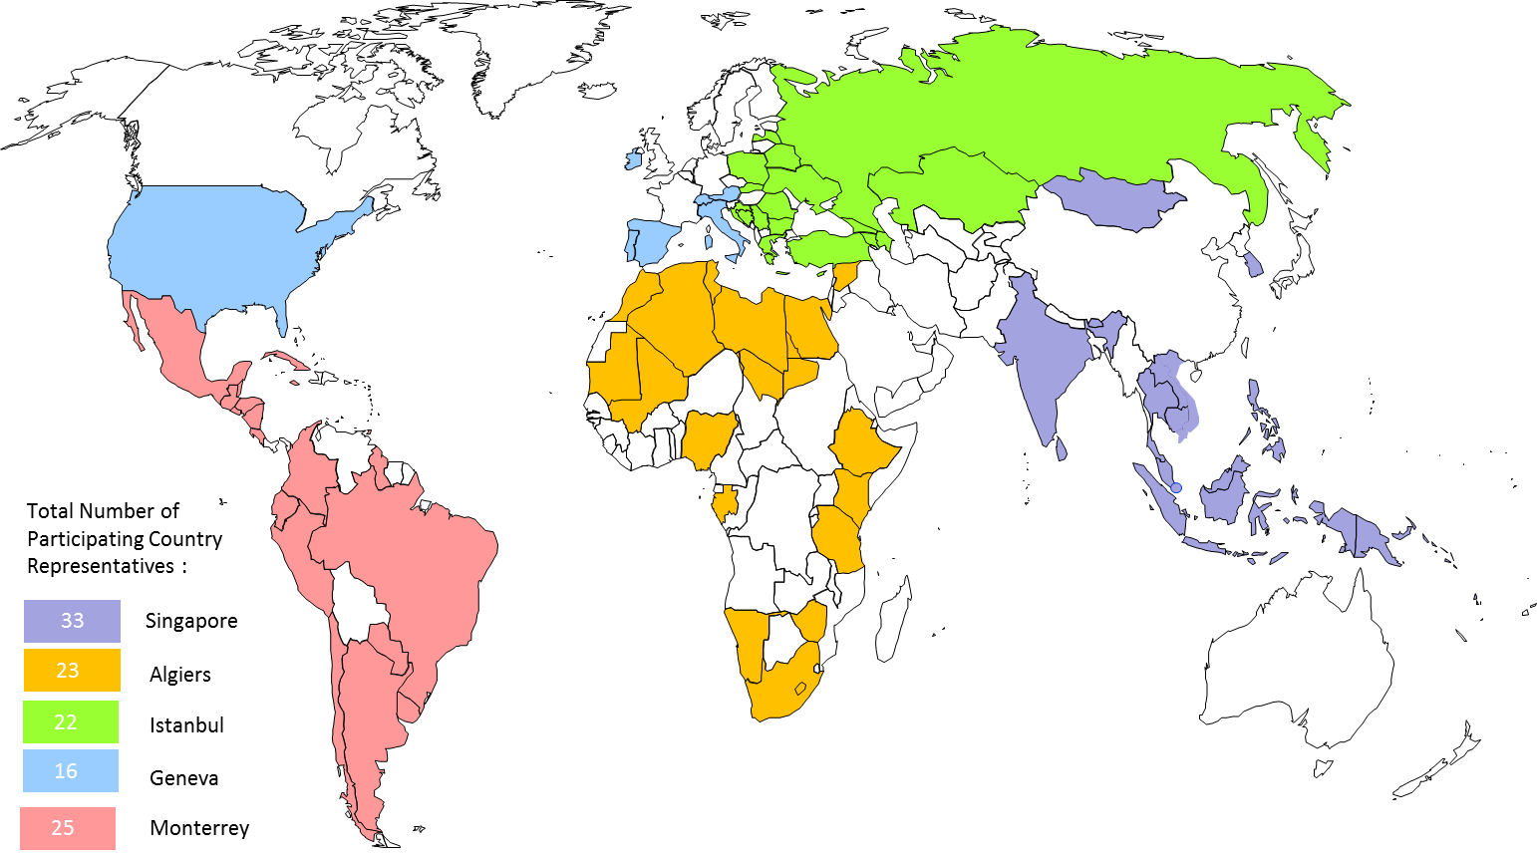

Figure 1. Participating Country Representatives to Regional Consultation Meetings.

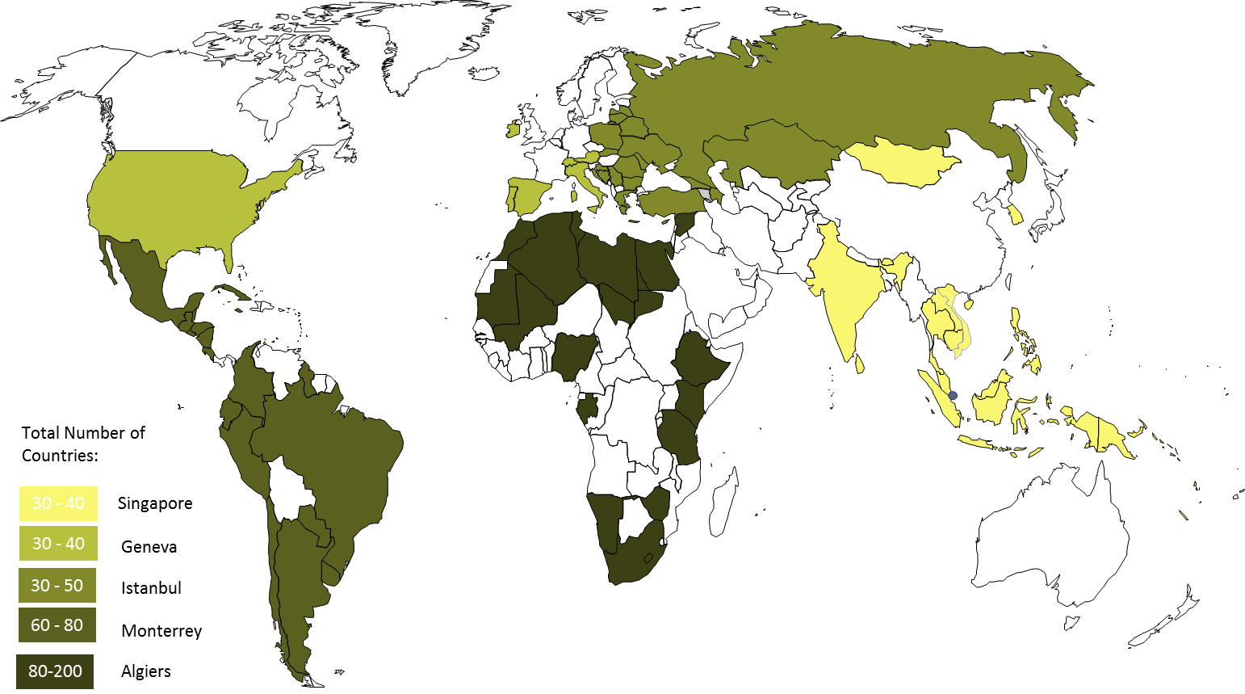

Figure 2. Number of Participants to Regional Consultation Meetings.

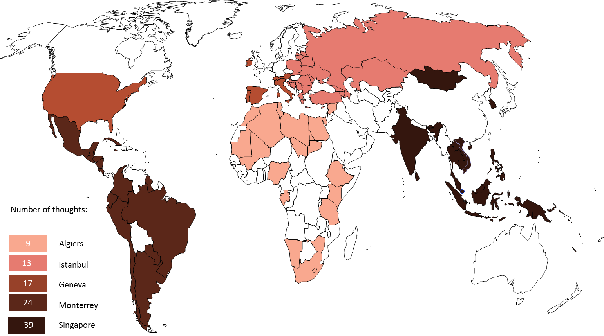

Figure 3. Total Number of Thoughts at Regional Consultation Meetings.

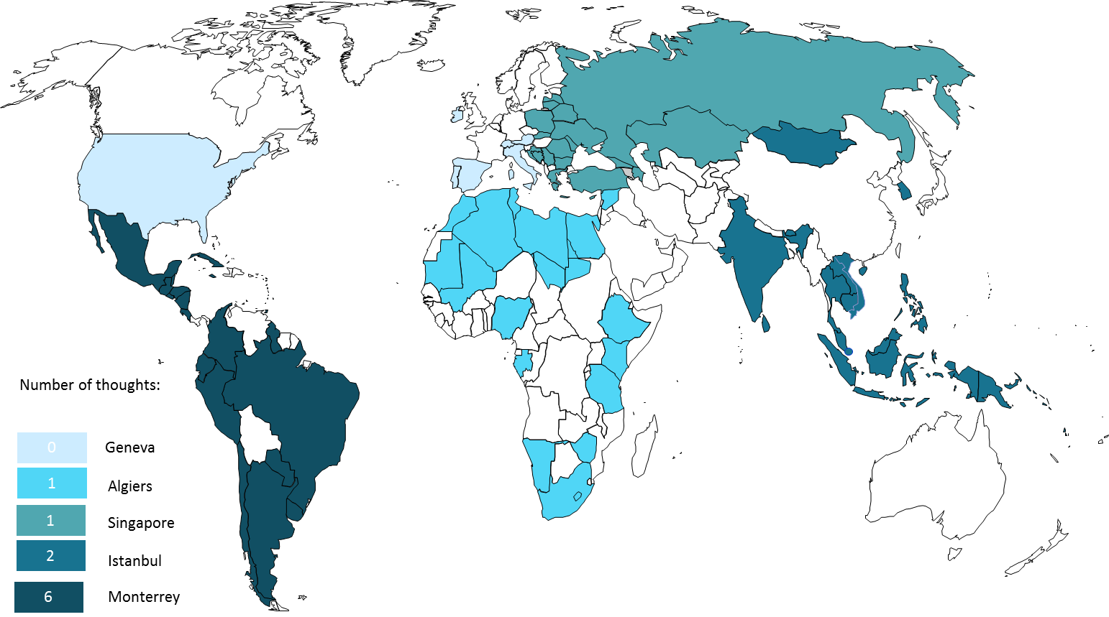

Figure 4. Number of Thoughts in Capacity Building at Regional Consultation Meetings.

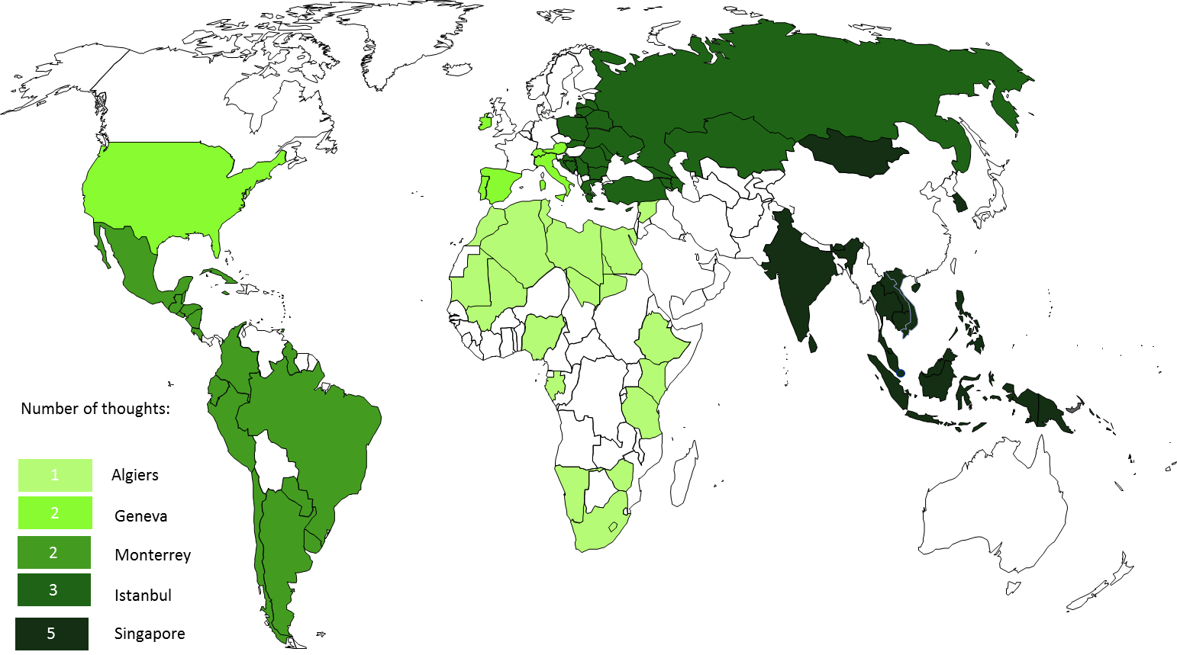

Figure 5. Number of Thoughts for Support in Institutional Framework at Regional Consultation Meetings.

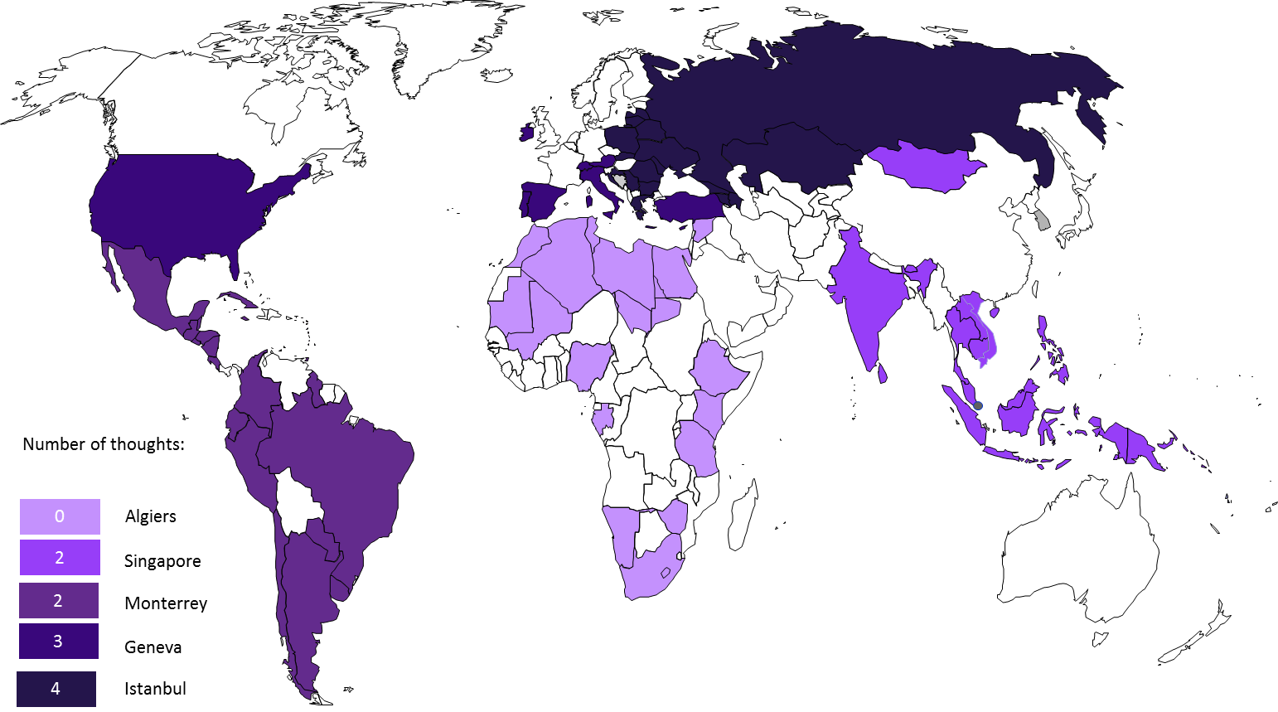

Figure 6. Number of Thoughts for Support in Innovation Infrastructure at Regional Consultation Meetings.

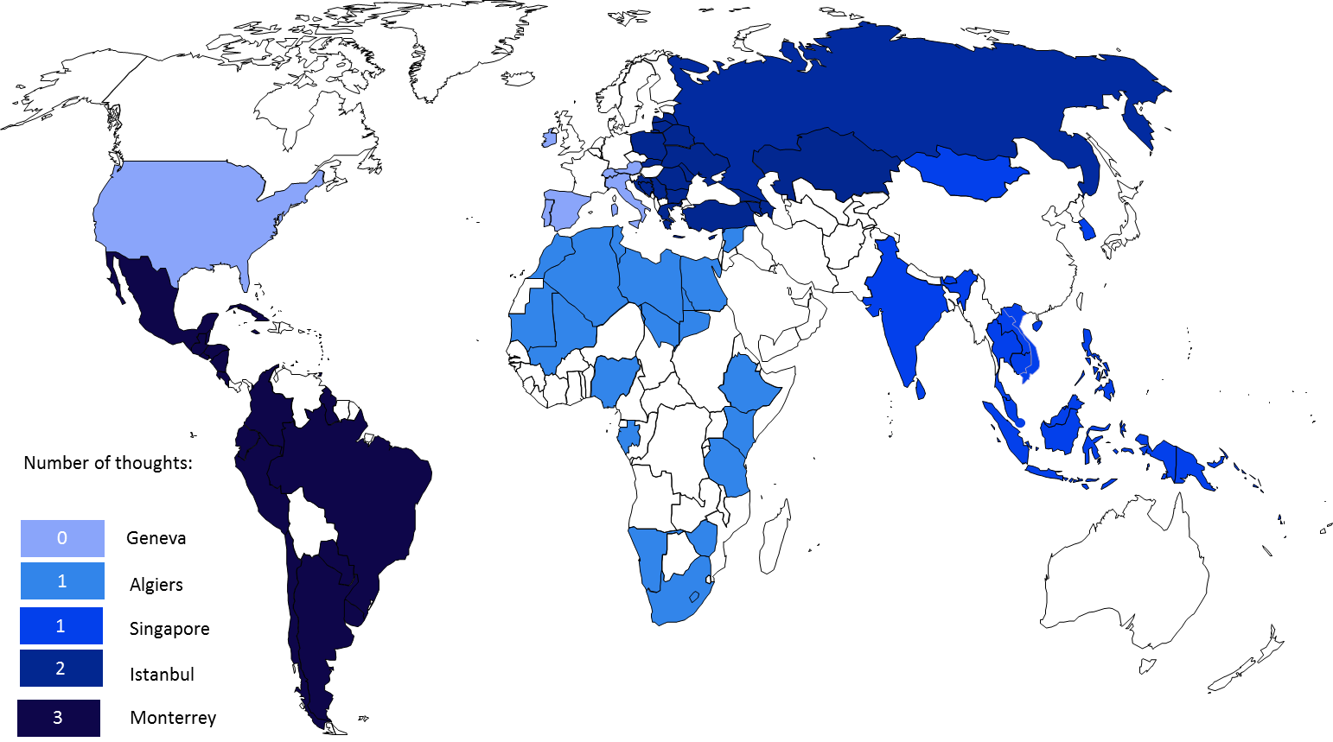

Figure 7. Number of Thoughts for Support in Funding Mechanisms at Regional Consultation Meetings.

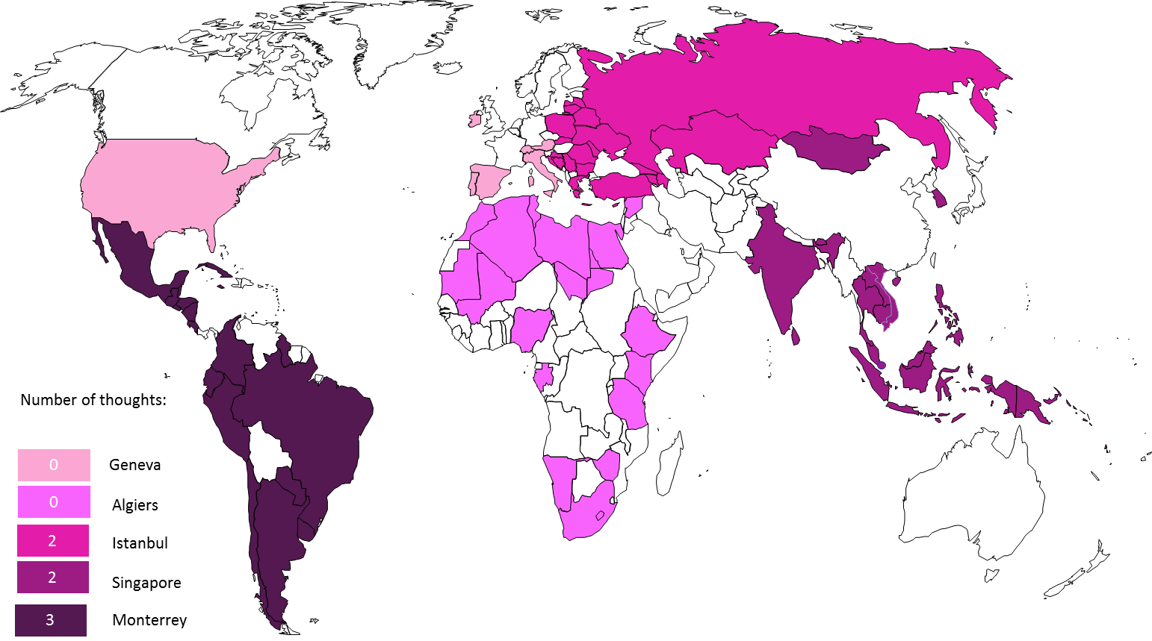

Figure 8. Number of Thoughts for Support in Evaluation Mechanisms at Regional Consultation Meetings.

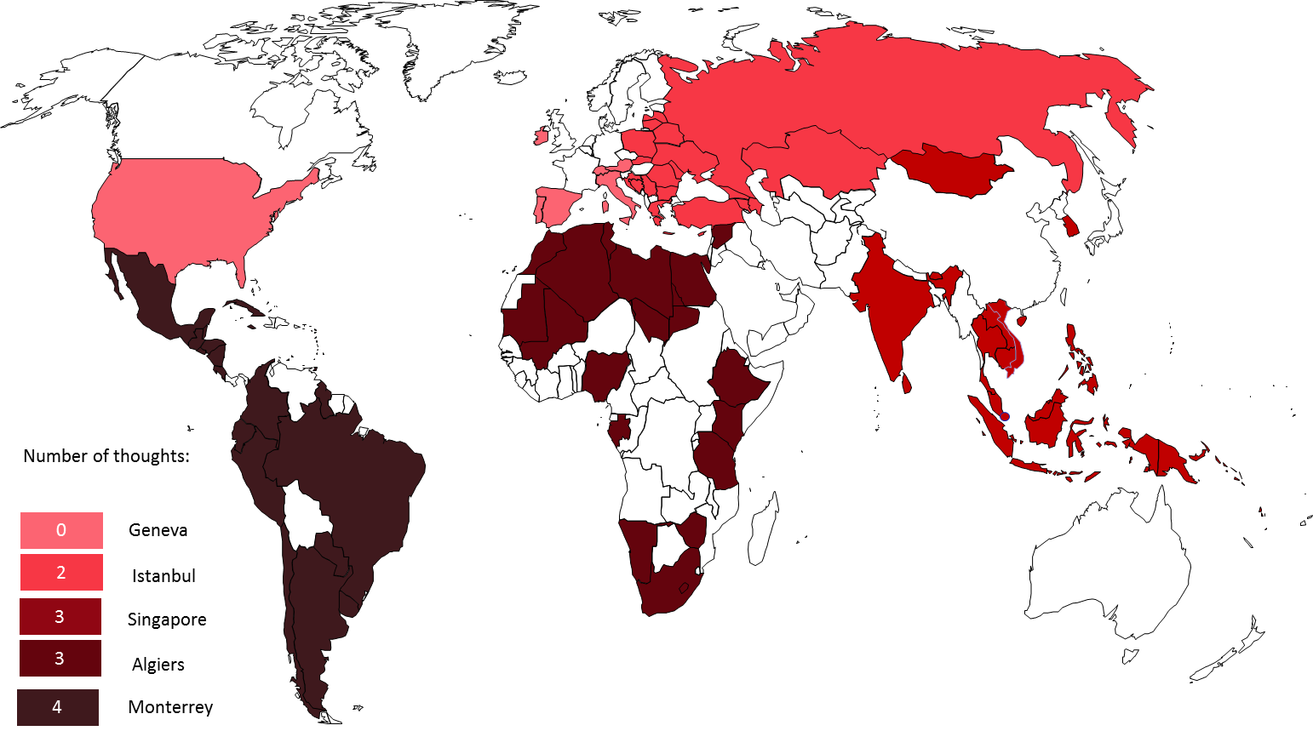

Figure 9. Number of Thoughts for Global Collaboration Incentives at Regional Consultation Meetings.

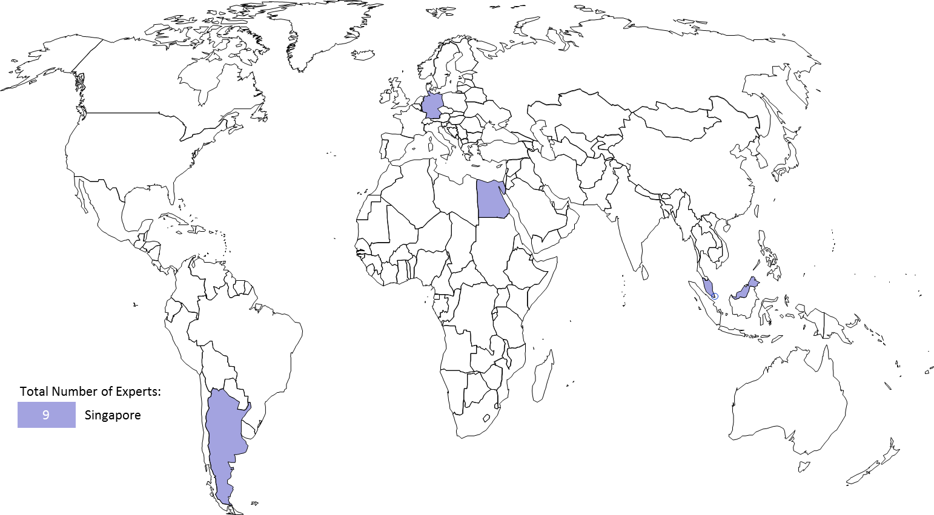

Figure 10. Geographical Origin for International Experts at the Regional Consultation Meeting in Singapore.
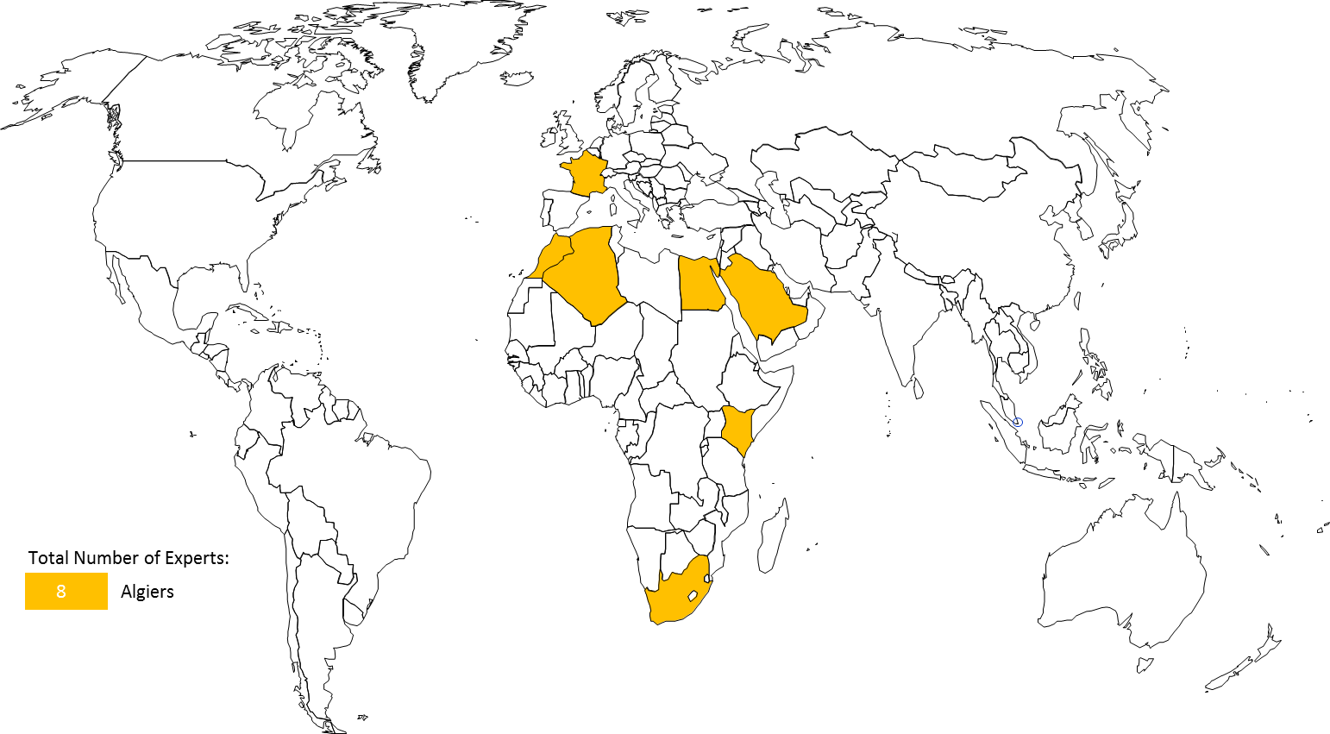

Figure 11. Geographical Origin for International Experts at the Regional Consultation Meeting in Algiers.

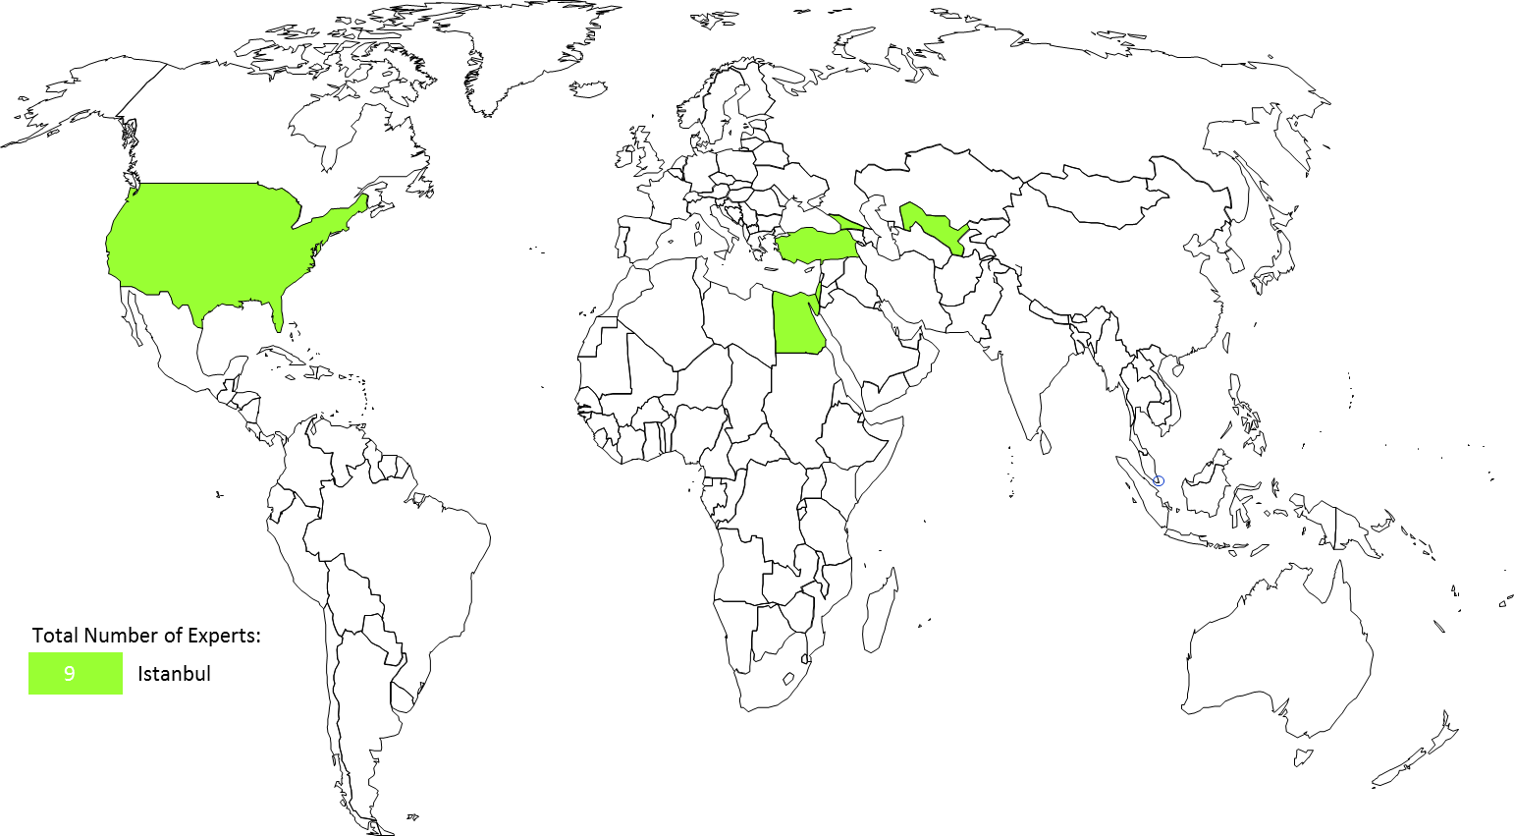

Figure 12. Geographical Origin for International Experts at the Regional Consultation Meeting in Istanbul.
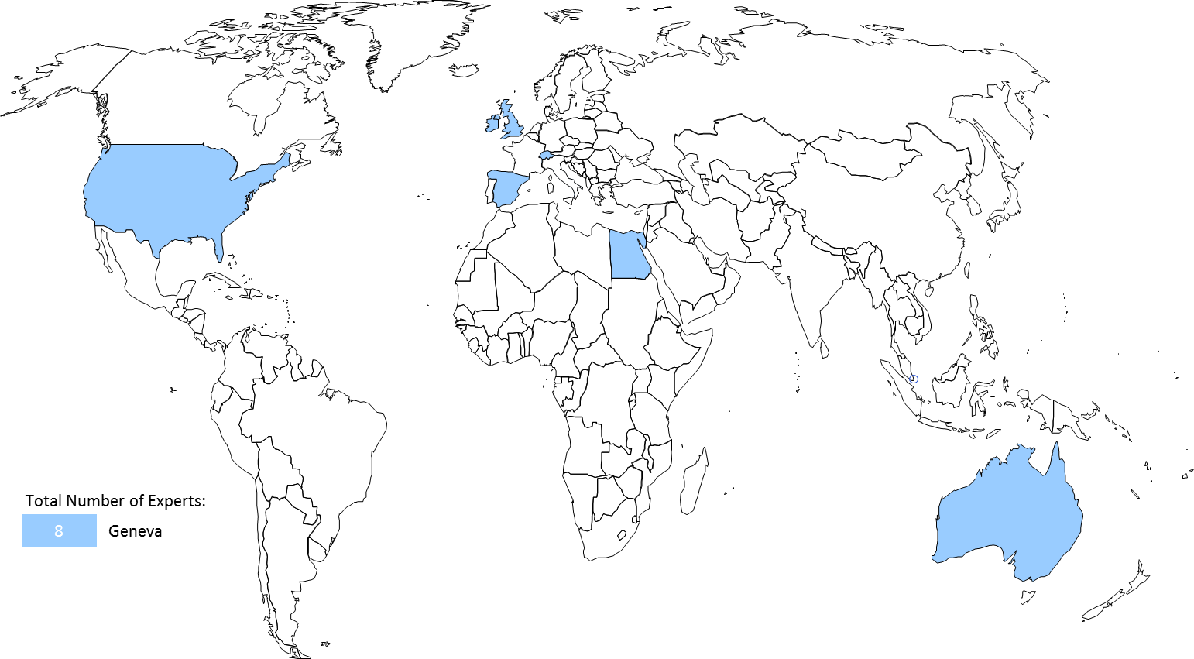

Figure 13. Geographical Origin for International Experts at the Regional Consultation Meeting in Geneva.

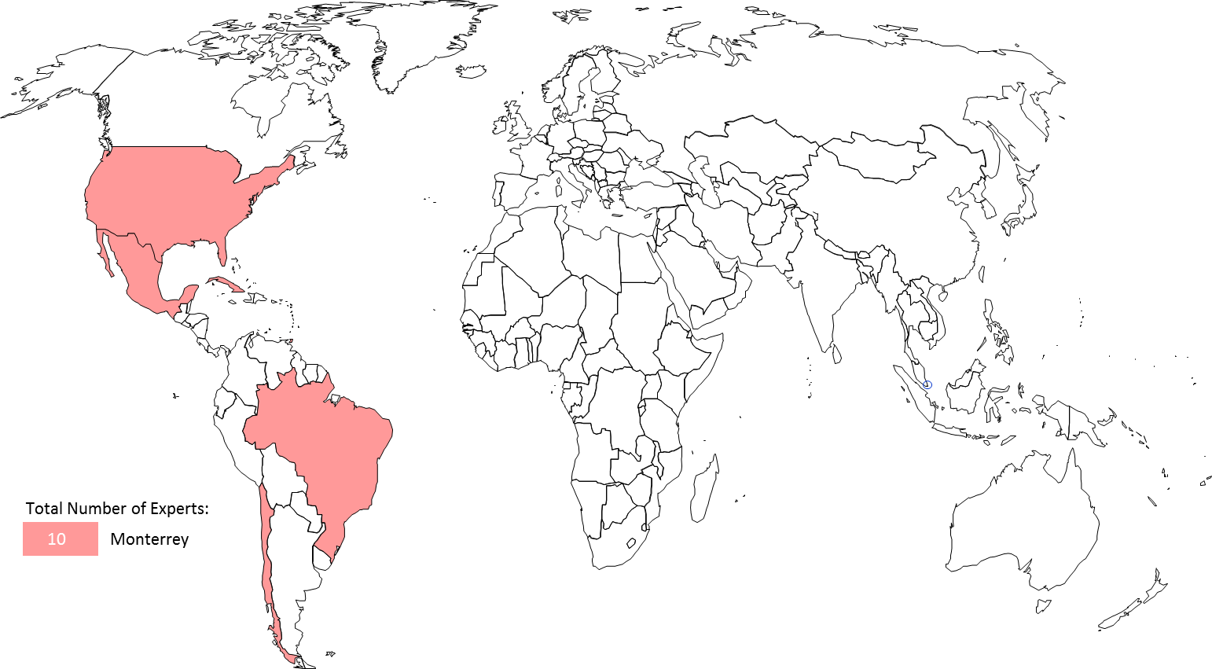

Figure 14. Geographical Origin for International Experts at the Regional Consultation Meeting in Monterrey.

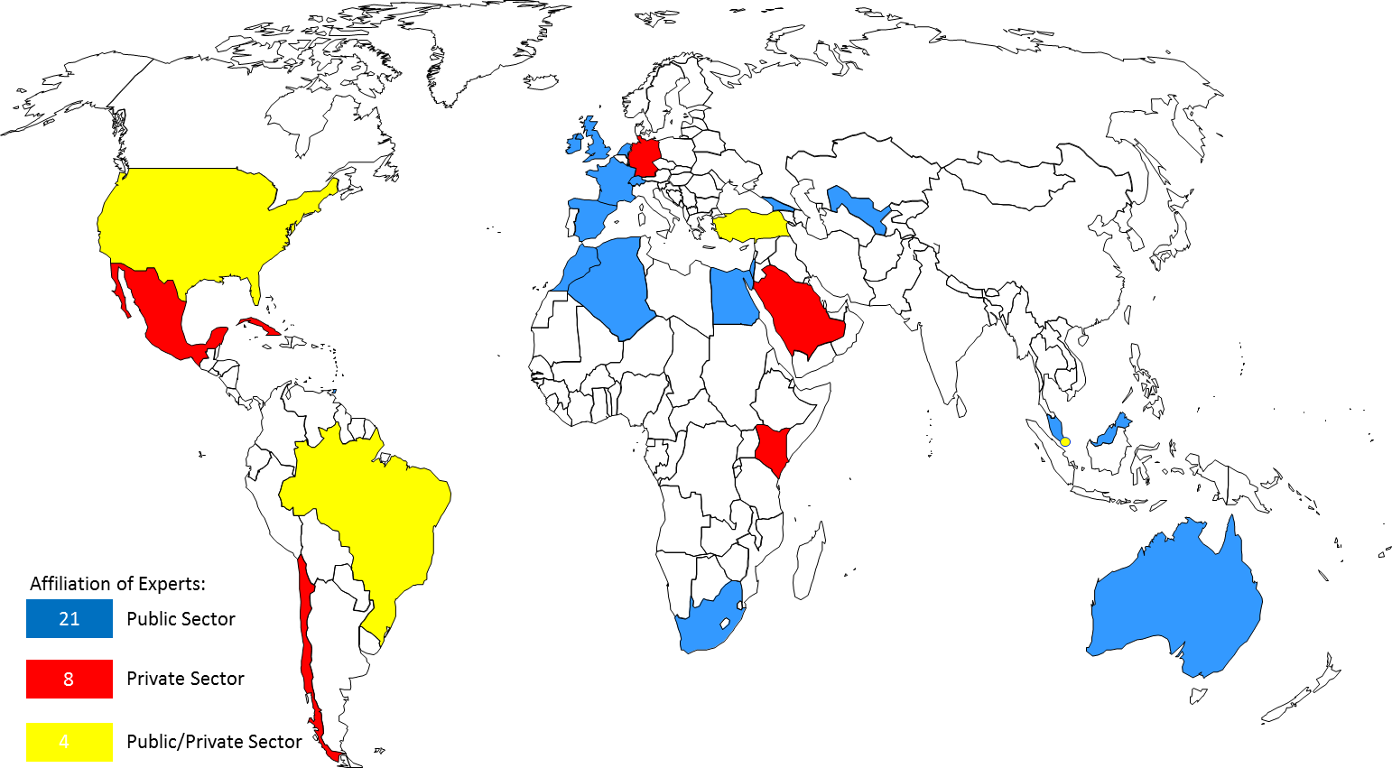

Figure 15. Affiliation for International Experts at the 5 Regional Consultation Meetings.

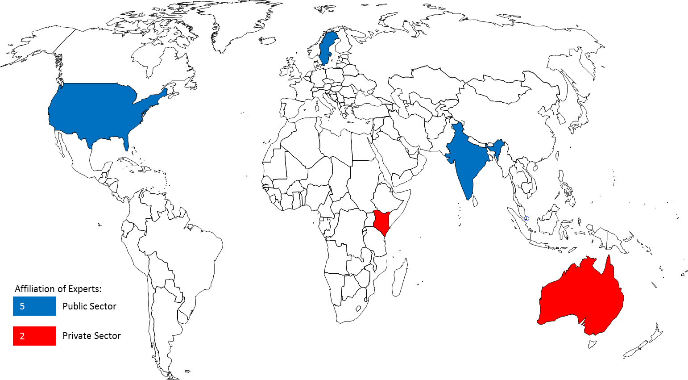

Figure 16. Affiliation of Experts for 6 Technology Transfer Studies.

[Appendix II follows]
APPENDIX II

(A) THE FIRST REGIONAL CONSULTATION
- The first Regional Consultation Meeting on Intellectual Property and Technology Transfer which took place in Singapore, Singapore, July 16-17, 2012, achieved some important milestones for the project. It obtained important information about the current status of technology transfer in this rapidly emerging Asian region and shared valuable experts’ opinions. The outcome of this Regional Consultation helped shape the next regional consultation in the African and Arab regions. 33 representatives attended from the following 19 Asian countries (2 from each country except Maldives, which was represented by only one representative): Bhutan, Brunei Darussalam, Cambodia, China, Fiji, Indonesia, Lao People’s Democratic Republic, Malaysia, Maldives, Mongolia, Myanmar, Papua New Guinea, Philippines, Republic of Korea, Singapore, Sri Lanka, Thailand and Vietnam.
- Some of the main actionable thoughts from this first Regional Consultation in the Asian region, which focused mainly on capacity building, included the following:
- provide IP awareness building and especially on economic benefits of IP;
- encourage governments for national innovation and in updating IP protection laws;
- provide more training on IP and technology evaluation through patent information search, as well as, more assistance in capacity building on technology transfer and innovation;
- assist in the establishment of national technology transfer mechanisms;
- assist in developing a national IP policy and innovation infrastructure, technology transfer infrastructure in universities and R&D institutions, and innovation-based human resources development;
- assist in the creation of collective technology transfer offices and in the creation of links between developing countries and centers of excellence in developed countries;
- provide institutions with capacity building including in R&D planning, technology evaluation, industrial design, patents, valuation, and patent information search, encouragement of know-how and trade secret;
- assist governments to provide concrete encouragement and incentive programs to commercialize IP;
- create regional IP open forums for the exploitation of IP valuation models in different industry sectors;
- foster university-industry collaboration, through government partial financing (50%) of research projects when industry collaborates with universities and IP donation/low royalty licensing of IP in developed countries to developing countries; and
- encourage increased membership to the PCT system.

(B) THE SECOND REGIONAL CONSULTATION
- The second Regional Consultation Meeting on Intellectual Property and Technology Transfer, Algiers, Algeria, January 29-30, 2013, built on the achievements of the first regional consultation and discussed a list of thoughts for the African and Arab regions, which focused on capacity building, innovation infrastructure, institutional infrastructure, university-industry collaboration, funding, regional and South-South cooperation, recognition for young inventors, and the markets. 23 representatives attended from the following 23 African and Arab countries (1 representative from each country): Algeria, South Africa, Saudi Arabia, Djibouti, Egypt, Ethiopia, Gabon, Ghana, Jordan, Kenya, Lebanon, Mali, Mauritania, Morocco, Namibia, Nigeria, Palestine, Sudan, Syria, Tanzania, Tunisia, Zambia and Zimbabwe.
- Some of the main actionable thoughts from this second Regional Consultation in the African and Arab region included the following:
- provide additional capacity building for the development of human resources and skills in innovation commercialization with tailored workshops (particularly in the areas of patent search, examination, IP and entrepreneurship, and IP awareness), Academy trainings, training of trainers programs, as well as to participate in the elaboration of IP curricula at school, undergraduate and graduate-level programs (while taking into account the local language requirements and promoting a mixture of North-South participation);
- organize regional workshops to share best practices for the development of efficient innovation infrastructures and the promotion of regional-based networking of TISCs;
- assist universities and R&D institutions in elaborating their institutional infrastructures and help them to adopt intellectual property policies that encourage, through a system of recognition, the filing of patents and other intellectual property rights, as well as to launch a regional training center for the commercialization of intellectual property and the transfer of technology;
- design and develop workshops for improving the communication between universities and enterprises, including adopting the cluster models that have gained widespread success in some countries, as well as to develop regional competitions and awards for best collaborations among universities, enterprises and individual inventors;
- develop mechanisms for providing funding to innovation projects, through the potential creation of a Global Fund or an Angel Investor Program for intellectual property commercialization and technology transfer, which could be used by SMEs as well as individuals;
- promote regional and South-South cooperation for the promotion of intellectual property commercialization and technology transfer;
- design programs for the encouragement of publications and recognition to young inventors; and
- provide a better understanding of the market for technology, such as identifying needs in particular technology areas and conducting patent landscapes in emerging areas of technology;
- call for the launch of a “United Nations Decade for Innovation and Youth Employment” from 2014-2023, similar to other international decades such as the United Nations Decade for the Eradication of Poverty.

(C) THE THIRD REGIONAL CONSULTATION
- The Third WIPO Regional Consultation Meeting on Intellectual Property and Technology Transfer, Istanbul, Turkey, October 24-25, 2013. 22 representatives attended from the following 22 countries in transition: Azerbaijan, Belarus, Bosnia and Herzegovina, Bulgaria, Croatia, Georgia, Greece, Israel, Kazakhstan, Kyrgyzstan, Republic of Latvia, Republic of Macedonia, Malta, Moldova, Montenegro, Poland, Romania, Republic of Tajikistan, Turkey, Ukraine and Republic of Uzbekistan.
- Some of the main actionable thoughts from this third Regional Consultation in the Transition region included the following:

In the area of institutional framework:
  - provide IP Offices with guidelines on data mining and the visualization of statistical intellectual property data and evidence;
  - assist Member States in the development, monitoring and evaluation of national intellectual property, innovation and technology transfer strategies; and
  - revitalize the WIPO University Initiative.

In the area of Innovation infrastructure:
- assist in the setup of benchmarking platforms for best practices in technology transfer;
- develop a Guide on success stories for successful business environments to promote technology transfer;
- develop a platform for enhancing the regional collaboration and the sharing of experiences of TTOs; and
- identify the role and lessons learned from national innovation funds.

In the area of capacity building and the development of human resources with innovation commercialization skills:
  - develop and fund a Mentors Program to connect leaders in a particular field to TTOs around the world; and
  - design and develop a practical Workshop and Guide for the licensing of trade secrets.

In the area of private funding facilitation and evaluation mechanisms:
  - commission a Survey of available Venture Capitalists, angel investors and philanthropist donors, for funding technology transfer; and
  - provide a matchmaking platform.

In the area of repatriation incentives and global collaboration:
  - commission a Study on the incentives for the repatriation of international professionals; and
  - promote the exchange of expertise in the area of TTOs.

(D) THE FOURTH REGIONAL CONSULTATION
- The Fourth WIPO Regional Consultation Meeting on Intellectual Property and Technology Transfer, Geneva, Switzerland, November 25-26, 2013. 16 representatives attended from the following 8 Permanent Missions: Ireland, Austria, Holy See, Italy, Portugal, Spain, Switzerland, and the United States of America.
- Some of the main actionable thoughts from this fourth Regional Consultation in the Developed Country region included the following:

The first area of work concerned the people exchange:
  - create a program for people exchange to share experience and knowledge for long-term sustainability;
  - analyze existing programs such as those of the Licensing Executives Society International (LESI) and the Association of University Technology Managers (AUTM) for the networking of technology transfer officials;
  - scope out what an effective Technology Transfer Office looks like;
  - create a subgroup of technology transfer officials from developed countries;
  - enable a network of technology centers around the world;
  - create a database of technology transfer opportunities;
  - increase awareness for the potential of technology transfer;
  - identify effective technology transfer activities and apply lessons from those to future WIPO programs;
  - advertise effective technology transfer activities through the media so they become models to follow;
  - map of incentives for technology transfer and landscape certain initiatives such as the EU twinning practices between different institutions for the exchange of know-how;
  - expand on the EU twinning scheme and apply it between developed and developing countries; and
  - benchmark experiences and best practice relevant to the transfer of technology to inform the future and ensure that experience permeates everything;

Regarding the enabling infrastructure:
  - build networks of innovation infrastructures and encourage the twinning of technology transfer agents; and
  - create a Global Observatory providing technical assistance in technology transfer to ensure a regional strategy rather than a piecemeal approach;

Finally, with reference to the innovation policy:
- evaluate the impact of investment in technology transfer on economic and social development;
- commission a Study on incentives for technology transfer; and
- commission a landscaping Report on successful technology transfer between developed and developing countries.

(E) THE FIFTH REGIONAL CONSULTATION
- The Fifth WIPO Regional Consultation Meeting on Intellectual Property and Technology Transfer, Monterrey, Mexico, December 5-6, 2013. 25 representatives attended from the following 21 Latin American and Caribbean countries: Argentina, Bahamas, Barbados, Brazil, Chile, Colombia, Costa Rica, Cuba, Ecuador, El Salvador, Guatemala, Guyana, Honduras, Jamaica, Mexico, Nicaragua, Paraguay, Peru, Saint Kitts and Nevis, Saint Vincent and the Grenadines, Uruguay, and Trinidad and Tobago.
- Some of the main actionable thoughts from this fifth Regional Consultation in the Latin American and Caribbean region included the following:

In the area of capacity-building and the development of human resources with innovation commercialization skills:
  - develop a workshop for the training of TTO staff and the exchange of experiences between TTOs at a regional level;
  - conduct workshops on IP awareness for SMEs in the LAC region;
  - incorporate IP awareness and initiatives for schoolchildren/teachers and IP curricula at all education levels;
  - design and develop a workshop on the licensing of trade secrets and knowhow;
  - enable the dissemination of existing capacity-building tools through one-stop shops; and
  - provide patent examiners with access to proprietary databases.

Concerning institutional framework:
  - promote among the Member States of the PCT system its better use in the LAC region; and
  - support the development of university and research institute’s appropriate IP policies.

As to innovation infrastructure:
  - assist in the development of innovation networks; and
  - share best practices and business models from innovation infrastructures in the LAC region.

Regarding the regulatory framework:
  - assist in the development of guidelines and rules for institutions to promote technology transfer;
  - establish a forum to debate on trade and innovation and use the expertise of the WTO;
  - explore multilateral frameworks to improve access to technology that meets public needs including the promotion of WIPO platforms such as WIPO Re: Search and WIPO Green; and
  - promote the use of flexibilities of the TRIPs Agreement in order to increase access to technology.

On the subject of funding mechanisms:
  - commission a Study on the impact of funding mechanisms and best practices for innovation and technology transfer;
  - assist in the design of cost-effective projects on technology transfer; and
  - commission a Study on the impact of funding mechanisms such as proof-of-concept centers which provide seed funding and the tailoring of this model to countries in the LAC region;

As regards to the evaluation mechanisms:
  - assist in the development of national score cards with respect to the performance in IP management and technology transfer;
  - evaluate the extension of the Global Innovation Index parameters to include the patent applications in offices such as USPTO and EPO and look at the impact of specifying the multiple citizenships for inventors; and
  - improve awareness of the use of the WIPO databases and on the feedback from the users;

Finally, in the area of global collaboration:
  - develop and strengthen networks of TISCs at the regional level;
  - examine mechanisms for the repatriation of international talents and exchange experiences in this area;
  - design and launch a Web Forum to exchange experiences and best practices in international technology transfer; and
  - develop a global compendium of incentives for international technology transfer.

[Appendix III follows]
APPENDIX III

(A) THE FIRST STUDY

- The first of the six peer-reviewed analytical studies to be carried out under the project was to be (see document CDIP/9/INF/4, Annex, page 12): “(a) a series of economic studies on IP and international technology transfer. These studies would focus on areas that have received less attention in the available economic literature and on identifying possible obstacles and suggesting possible ways in which technology transfer could be enhanced. These studies should not be redundant with existing internal (in other WIPO committees such as the Standing Committee on the Law of Patents) or external (from other organizations) studies on technology transfer”.
- This first study entitled “Economics of IP and International Technology Transfer” was conducted by Prof. A. Damodaran, Indian Institute of Management, Bangalore, India. The study focuses on key compartments of international macroeconomic policy. It was peer-reviewed by Prof. Francesco Lissoni, Bocconi University, Italy.

(B) THE SECOND STUDY
- The second of the six peer-reviewed analytical studies to be carried out under the project was to be (see document CDIP/9/INF/4, Annex, page 12): “(b): a study that will provide information on existing intellectual property right (IPR) related policies and initiatives found in the public and private sector of developed countries to promote technology transfer and R&D capacity in developing countries, including international IP standards pertaining to technology transfer, such as the use of flexibilities in international IP agreements. This new study should avoid duplication of work and constitute an addition to work already undertaken in WIPO”.
- This second study, entitled “Intellectual Property-Related Policies and Initiatives in Developed Countries to Promote Technology Transfer”, was conducted by Mr. Sisule Musungu, Partner, Sisule Munyi Kilonzo & Associates, Nairobi, Kenya. This study analyses and reviews the potential and performance of identified policies and initiatives in developed countries to determine which are most favorable to promoting technology transfer. It was peer-reviewed by Prof. Walter Park, American University, USA.

(C) THE THIRD STUDY
- The third of the six peer-reviewed analytical studies to be carried out under the project was to be (see document CDIP/9/INF/4, Annex, page 12): “(c): a series of case studies of cooperation and exchange between R&D institutions in developed countries and R&D institutions in developing countries as well as a database of links to national institutions that already offer technology transfer opportunities or may offer such possibilities”.
- This third study, entitled “Case Studies on Cooperation and Exchange between R&D Institutions in Developed and Developing Countries”, was conducted by Mr. Bowman Heiden, Professor, University of Gothenburg, Gothenburg, Sweden. This work generates eight case studies gathering different insights on international cooperation from the viewpoint of the different investigators on the nature of technology transfer in the different developing country contexts. It was peer-reviewed by Dr. Nikolaus Thumm, European Commission Joint Research Centre, Spain.

(D) THE FOURTH STUDY
- The fourth of the six peer-reviewed analytical studies to be carried out under the project was to be (see document CDIP/9/INF/4, Annex, page 12): “(d): a study on Favorable Incentive Policies for businesses to become partners in technology transfer processes at the national and international level”.
- This fourth study, entitled “Policies Fostering the Participation of Businesses in Technology Transfer”, was conducted by Mr. Philip Mendes, Principal, Opteon, Inc., Brisbane, Australia. The study focuses on the many factors influencing the underutilization of technology transfer processes. It was peer-reviewed by Dr. Nikolaus Thumm, European Commission Joint Research Centre, Spain.

(E) THE FIFTH STUDY
- The fifth of the six peer-reviewed analytical studies to be carried out under the project was to be (see document CDIP/9/INF/4, Annex, page 12): “(e): an analysis of transfer of technologies issues relating to existing and emerging issues of concern to DCs and LDCs in order to identify their needs in certain specific regions or sub-regions”.
- This fifth study, entitled “International Technology Transfer: An Analysis from the Perspective of Developing Countries”, was conducted by Mr. Keith Maskus, Professor, University of Colorado, Boulder, Colorado, USA and Mr. Kamal Saggi, Professor, Vanderbilt University, Nashville, Tennessee, USA. The study focuses on international technology transfer, with a particular emphasis on the concerns of developing countries in gaining greater access to global technology. It was peer-reviewed by Prof. Walter Park, American University, USA.

(F) THE SIXTH STUDY
- The sixth of the six peer-reviewed analytical studies to be carried out under the project was to be (see document CDIP/9/INF/4, Annex, page 12): “(f): a series of studies looking at alternatives for R&D efforts and support to innovation aside from the currently existing patent system”.
- This sixth study, entitled “Alternatives to the Patent System that are Used to Support R&D Efforts, including both Push and Pull Mechanisms, with a Special Focus on Innovation Inducement Prizes and Open Source Development Models”, was conducted by Mr. James Packard Love, Director, KEI, Washington, DC, USA. The study focuses on several alternatives to the patent system including direct government funding of research, tax policy, mandates to fund research-based upon a percentage of product sales, and innovation inducement prizes. It was peer-reviewed by Prof. Dominique Foray, EPFL, Switzerland.

[نهاية المرفق والوثيقة]

التوصية رقم 19 (الفئة باء): "الشروع في مناقشات حول كيفية العمل، ضمن اختصاص الويبو، على المضي في تسهيل نفاذ البلدان النامية والبلدان والأقل نمواً إلى المعرفة والتكنولوجيا للنهوض بالنشاط الإبداعي والابتكاري وتعزيز تلك الأنشطة المنجزة في إطار الويبو." التوصية رقم 25 (الفئة جيم): "استكشاف السياسات والمبادرات المرتبطة بالملكية الفكرية والضرورية لتشجيع نقل التكنولوجيا ونشرها لفائدة البلدان النامية واتخاذ التدابير الملائمة لتمكين البلدان المذكورة من فهم جوانب المرونة التي تتيحها الاتفاقات الدولية المعنية بها ومن الاستفادة منها بأكبر قدر، حسب ما يكون مناسباً." التوصية رقم 26 (الفئة جيم): "حثّ الدول الأعضاء، ولا سيما البلدان المتقدمة، على تشجيع مؤسسات البحث العلمي لديها على تعزيز تعاونها مع مؤسسات البحث والتطوير في البلدان النامية والبلدان الأقل نمواً على وجه الخصوص وتبادل المعلومات معها." التوصية رقم 28 (الفئة جيم): "تدارس ما يمكن للدول الأعضاء، ولا سيما البلدان المتقدمة، اعتماده من السياسات والتدابير المرتبطة بالملكية الفكرية في سبيل تعزيز نقل التكنولوجيا ونشرها في البلدان النامية."
انظر الفقرتين 9 و10 من الوثيقة CDIP/9/INF/4.
بناءً على التوصية 36، أعدت مؤسسة الأنظمة المجتمعية (CSF) في نيويورك "أطلساً للتدفقات المعرفية العالمية"، وقُدِّم الأطلس في شكله النهائي يوم 22 يوليو 2014.
كمال ساغي، وكيث ماسكوس، وبرنارد هوكمان، "نقل التكنولوجيا إلى البلدان النامية: خيارات السياسات الأحادية الطرف والمتعددة الأطراف"، ورقة عمل خاصة ببحوث سياسات البنك الدولي رقم 3332، يونيو 2004.
تشير المؤلفات السابقة إلى عدد من القنوات غير الرسمية مثل النفاذ إلى المعلومات المتعلقة بالبراءات والمعارض الدولية.
انظر الوثيقة CDIP/9/INF/4، http://www.wipo.int/meetings/en/doc_details.jsp?doc_id=202624
انظر الوثيقة CDIP/8/7، http://www.wipo.int/meetings/en/doc_details.jsp?doc_id=188786
http://www.wipo.int/meetings/en/details.jsp?meeting_id=28643
http://www.wipo.int/meetings/en/details.jsp?meeting_id=31263
http://www.wipo.int/meetings/en/details.jsp?meeting_id=30703
http://www.wipo.int/meetings/en/details.jsp?meeting_id=31242
http://www.wipo.int/meetings/en/details.jsp?meeting_id=31243
سوف تُرفَع النسخ النهائية للدراسات التحليلية على صفحة "حالة المشاريع" الخاصة باللجنة (http://www.wipo.int/ip-development/en/agenda/projects.html) في إطار مشروع الملكية الفكرية ونقل التكنولوجيا.
http://www-ocmstest.wipo.int/innovation
http://www.wipo.int/meetings/en/details.jsp?meeting_id=34205.

